PIEKMOMENT BEVOLKINGSONDERZOEK BAARMOEDERHALSKANKER

JANUARI 2023

Voorbeeldberichten Facebook

In het beginstadium zijn er geen symptomen. Je merkt niets van de veranderingen in de cellen van je baarmoederhals.
Om deze kanker tijdig te vinden, laten vrouwen van 25 tot en met 64 jaar best om de 3 jaar een uitstrijkje nemen. Vroege opsporing biedt de beste bescherming.
Doe het, want tijdig opsporen is belangrijk.
https://baarmoederhalskanker.bevolkingsonderzoek.be/nl/bhk/waarom-deelnemen
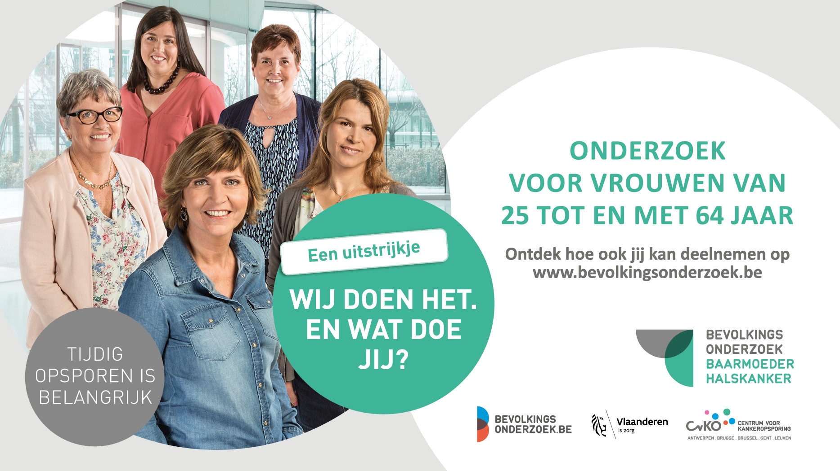

Ook na volledige HPV-vaccinatie blijft een driejaarlijks uitstrijkje aangewezen. Het vaccin biedt immers geen 100% bescherming tegen een HPV-infectie.
Vrouwen vanaf 25 tot en met het jaar waarin ze 64 jaar worden kunnen gratis deelnemen aan het Bevolkingsonderzoek Baarmoederhalskanker.
Doe het, want tijdig opsporen is belangrijk.
https://baarmoederhalskanker.bevolkingsonderzoek.be/nl/bhk/informatie-over-de-hpv-vaccinatie

Geen tijd om een uitstrijkje te laten nemen?
We hebben het allemaal druk. Er is dus altijd wel iets dat dringender is dan al het andere. We weten dat kanker vroeg opsporen belangrijk is. En toch… van uitstel komt afstel. Als je iets niet meteen doet, komt het er soms niet meer van.
“Dat gaat niet lukken. Ik moet heuh... nog boodschappen doen.”
“Ik doe het straks wel. Het is even druk op het werk.”
“ Nu even niet. Heuh... ik moet nog naar de kapper.”

BlaBlaBla. Geen excuses. Laat een uitstrijkje nemen. Want tijdig opsporen is belangrijk.

Weet je dat vrouwen vanaf 25 tot en met het jaar waarin ze 64 jaar worden gratis kunnen deelnemen aan het Bevolkingsonderzoek Baarmoederhalskanker.
Doe het, want tijdig opsporen is belangrijk. Dus, geen excuses. Ondanks deze lastige tijden is het leven mooi en wensen we elkaar een goeie gezondheid.
Ontdek hoe ook jij kan deelnemen op Bevolkingsonderzoek.be. https://baarmoederhalskanker.bevolkingsonderzoek.be/nl/bhk/hoe-kan-ik-meedoen

Je wilt graag deelnemen aan het Bevolkingsonderzoek Baarmoederhalskanker. Toch heb je nog enkele vragen over hoe je juist kan deelnemen.

Meer info vind je op deze pagina:
https://baarmoederhalskanker.bevolkingsonderzoek.be/nl/bhk/hoe-kan-ik-meedoen

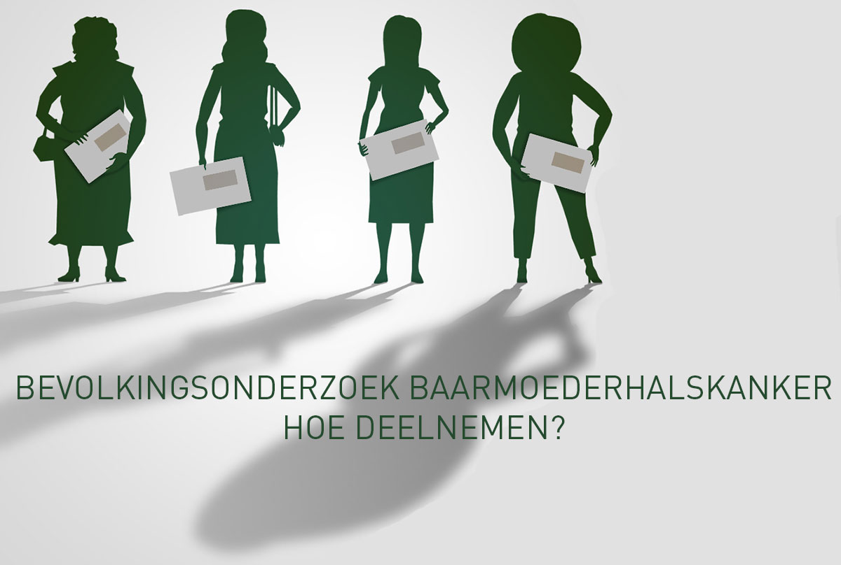

Een uitstrijkje is een eenvoudig onderzoek dat toelaat om baarmoederhalskanker of de voorstadia ervan vroegtijdig op te sporen. Aan de hand van dit filmpje zie je hoe het in zijn werk gaat.
https://baarmoederhalskanker.bevolkingsonderzoek.be/nl/bhk/animatiefilm-bevolkingsonderzoek-baarmoederhalskanker
(Rechtstreeks opladen van het filmpje indien gewenst. Dit zorgt voor een grotere zichtbaarheid op Facebook).

Januari staat in het teken van de strijd tegen baarmoederhalskanker. Dat is nodig, want elk jaar zijn er vrouwen bij wie baarmoederhalskanker in laat ontdekt wordt. Om deze kanker tijdig te vinden, laten vrouwen van 25 tot en met 64 jaar best om de 3 jaar een uitstrijkje nemen.
Vroege opsporing biedt de beste bescherming.
https://baarmoederhalskanker.bevolkingsonderzoek.be/nl/bhk/waarom-deelnemen
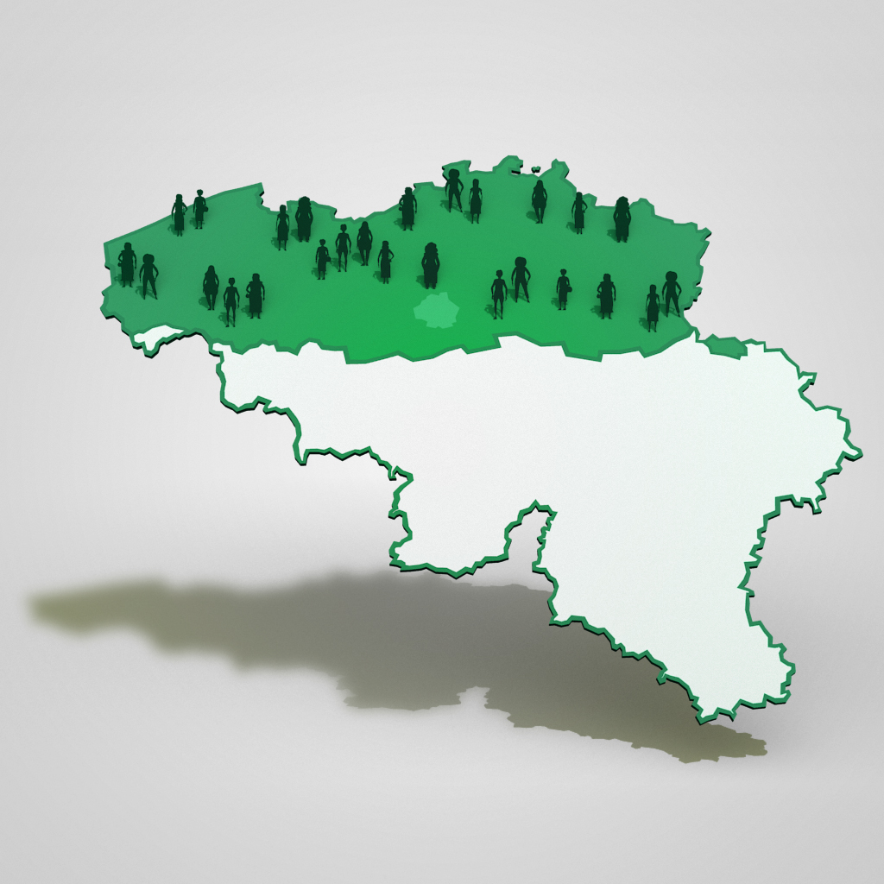

Vroegtijdige opsporing is de beste bescherming tegen baarmoederhalskanker.
Yasmina (25 jaar): ““Ik heb me laten prikken toen ik 13 was. Ik rook niet, eet gezond en doe veel aan beweging. Mijn weerstand is heel erg goed. Er komt geen kanker in mijn familie voor. Dus gelukkig moet ik nu geen uitstrijkje meer laten nemen, toch?”
Dr. Patrick Martens: “Dat is een misverstand. Ook al ben je gevaccineerd tegen HPV, een driejaarlijks uitstrijkje blijft nodig. Het HPV-vaccin biedt immers geen 100% bescherming. Gelukkig kunnen we tegen baarmoederhalskanker vechten met meerdere wapens!“
Geen excuses. Want tijdig opsporen is belangrijk!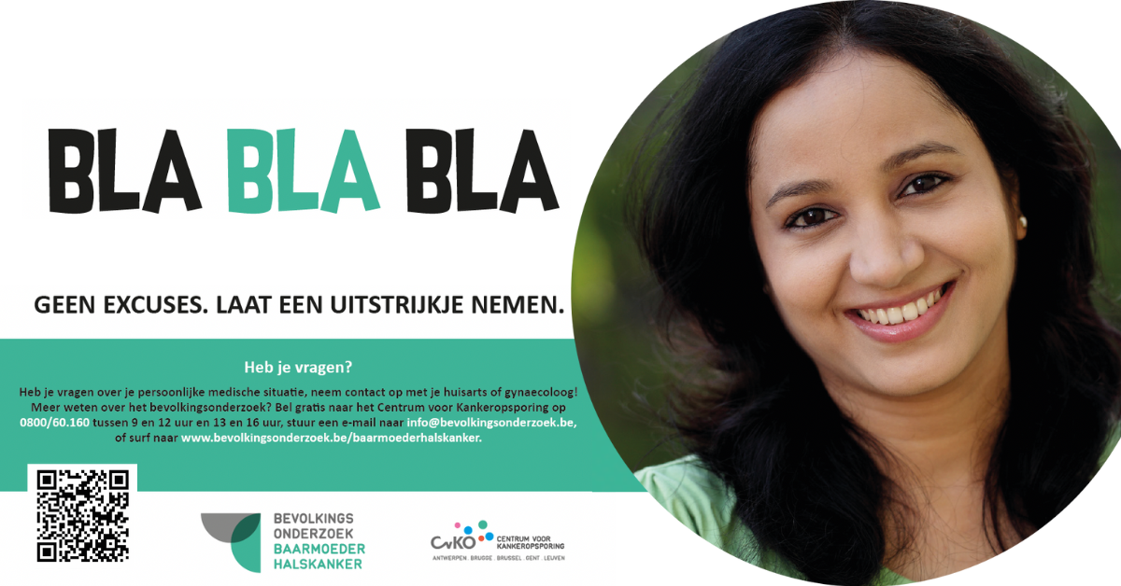

Vroegtijdige opsporing is de beste bescherming tegen baarmoederhalskanker.
Nathalie (46 jaar): “Een uitstrijkje is nooit iets eng voor mij geweest, ik deed het elke drie jaar - geen probleem. Maar opeens kreeg ik een slechte uitslag. Mijn huisarts belde dat er “cel-afwijkingen” gevonden waren. Ik vond het niet erg dat ik aanvullende onderzoeken moest ondergaan, maar toch… je denkt al eens aan het ergste. Zes maanden later moest ik opnieuw een uitstrijkje laten nemen. Gelukkig bevestigde dat uitstrijkje dat alle afwijkende cellen weg waren en dat ik over drie jaar gewoon terug kan gaan voor een volgend uitstrijkje. Wat een opluchting! Ik denk dat het belangrijk is om hierover te praten.“
Dr. Patrick Martens, directeur CvKO: “Met een uitstrijkje is baarmoederhalskanker makkelijk op te sporen. Ook de voorstadia ervan, waarin de ziekte nog heel beperkt of nog niet ontwikkeld is, worden via deze test opgespoord. Je hebt dan nog geen kanker en een eenvoudige behandeling is vaak al genoeg om te voorkomen dat je wel baarmoederhalskanker krijgt.”
Geen excuses. Want tijdig opsporen is belangrijk!